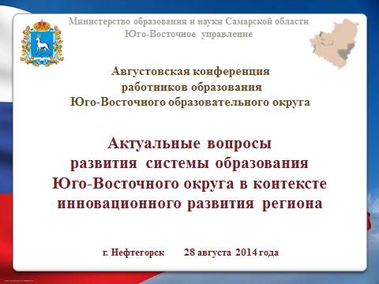
ДОКЛАД
руководителя Юго-Восточного управления
министерства образования и науки Самарской области
Е.Ю. Баландиной

Вступление
Ежегодно в августе в преддверии нового учебного года представители системы образования Юго-Восточного образовательного округа встречаются на традиционном форуме, чтобы обсудить результаты деятельности в истекшем году и наметить перспективы развития в соответствии с приоритетами отрасли.
19 августа 2014 года на областной конференции врио министра образования и науки Самарской области В.А.Пылёв сконцентрировал внимание на наиболее важных направлениях развития региональной системы образования.
В послании Губернатора Самарской области к жителям Самарской области основой конкурентоспособности и устойчивого развития экономики региона названы эффективность и инновации.
Будущее Самарской губернии во многом зависит от того, насколько наша отрасль способствует формированию человеческого потенциала, подготовленного к решению поставленных задач.
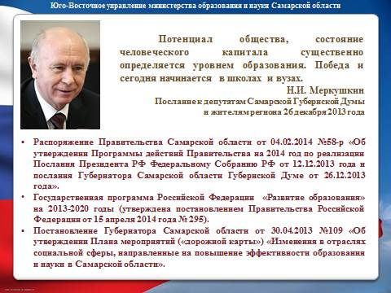
2014 год можно уверенно назвать годом осознания сферой образования своего центрального положения в системе социально-экономического развития Губернии.
«Потенциал общества существенно определяется уровнем образования», - отметил в послании врио Губернатора Самарской области Николай Иванович Меркушкин. Он привел слова Джона Кеннеди, сказанные 12 апреля 1961 года, в день полета Юрия Гагарина: «Мы космос русским проиграли за школьной партой». И это не просто слова.
О какой бы отрасли ни шла речь – аэрокосмическом кластере, признанном лучшим на всероссийском конкурсе, об автомобилестроении, о нефтехимическом производстве, агропромышленном комплексе – везде во главу угла ставится инновационное развитие.
Перед отраслью образования в этой связи ставится задача сформировать механизм, ориентирующий вузы на инновации и решение конкретных производственных задач, в ближайшее время крайне необходимо очень серьезно повысить научно-технический потенциал.
Но инновационное развитие не станет инновационным в одночасье, этого не достичь простым росчерком пера. Для того, чтобы создать новые технологии, необходимо, чтобы в вузы пришли активные целеустремленные студенты, осознающие приоритеты развития промышленности и сельского хозяйства, стратегию развития всего экономического комплекса Самарской области.
А это значит, что мы с вами, уважаемые коллеги, со школьной парты должны начать эту работу. При этом необходимо создать такие условия для организации образовательного процесса, такую информационную и материально-техническую инфраструктуру, чтобы достичь прорывных результатов в образовательной сфере.
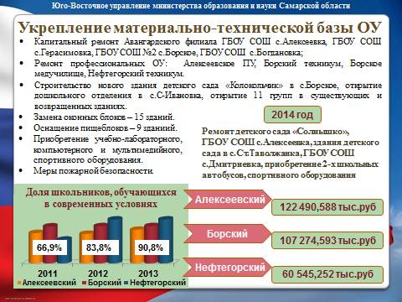
Правительство Самарской области направляет серьезные финансовые ресурсы на совершенствование инфраструктуры отрасли образования. Так, на совершенствование материально-технической базы системы образования Юго-Восточного образовательного округа за период с 2012 по 2014 годы из областного бюджета было выделено в общей сложности 290 310 433 руб., в том числе на объекты, расположенные на территории муниципального района Алексеевский – 122 490 588 руб., муниципального района Борский – 107 274 593 руб., муниципального района Нефтегорский – 60 545 252 руб.
Это позволило:
- Капитально отремонтировать 4 здания школ: Авангардского филиала ГБОУ СОШ с.Алексеевка, ГБОУ СОШ с.Герасимовка, ГБОУ СОШ №2 с.Борское, ГБОУ СОШ с.Богдановка;
- Отремонтировать здания профессиональных образовательных учреждений: Алексеевское профессиональное училище, Борский государственный техникум, Борское медицинское училище, Нефтегорский государственный техникум.
- Открыть новые дошкольные места: строительство нового здания детского сада «Колокольчик» в с.Борское, открытие нового объекта – дошкольного отделения в с.Самовольно-Ивановка Алексеевского района, открытие 2-х групп в детском саду «Светлячок» с.Алексеевка, 2-х групп в возвращенном здании в детском саду «Солнышко» с.Борское, дополнительной группы в п.Новый Кутулук Борского района, 2-х групп в Ново-Борском филиале, 3-х групп в возвращенном здании в детском саду «Чайка» с.Утёвка, дополнительной группы в дошкольном отделении с.Покровка.
- Значительно продвинуться в вопросах энергосбережения – произведена замена оконных блоков в спортивных залах, кабинетах в зданиях школ: Алексеевский район – в 5-ти зданиях, Борский район – в 4-х зданиях, Нефтегорский район – в 6-ти.
- Оснастить современным оборудованием школьные пищеблоки в 9-ти зданиях ОУ.
- Приобрести комплекты учебно-лабораторного оборудования для внедрения современных образовательных технологий в соответствии с требованиями ФГОС, исследовательской деятельности школьников.
- Приобрести достаточное количество компьютерного и мультимедийного оборудования, комплектов для компьютерных классов, ноутбуков для учащихся и педагогов.
- Приобрести комплекты спортивного оборудования и инвентаря для школ и СП дополнительного образования.
- Обеспечить меры пожарной безопасности (проведение пожарного аудита в зданиях ОУ, приобретение средств пожаротушения, огнезащитная обработка деревянных конструкций чердачных помещений).
В результате доля школьников, для которых созданы современные условия обучения, повысилась до 91%.
Район | 2011 год | 2012 год | 2013 год
Алексеевский | 69,13 % | 67,18 % | 76,58 %
Борский | 84,14 % | 84,76 % | 85,01 %
Нефтегорский | 53,93 % | 100 % | 100 %
Юго-Восток | 66,9 % | 83,8 % | 90,8 %
Средства областного бюджета 2014 года, в том числе формируемые за счет федерального бюджета, предназначены на ремонт детского сада «Солнышко» в с.Алексеевка, детского сада в с.Старая Таволжанка Борского района, ГБОУ СОШ с.Дмитриевка, ГБОУ СОШ с.Алексеевка; приобретение 2-х школьных автобусов взамен отслуживших нормативные сроки эксплуатации в ГБОУ СОШ с.Утёвка и п.Новый Кутулук; приобретение спортивного оборудования и инвентаря.

Профессиональное образование
Государственная программа Российской Федерации «Развитие образования» на 2013 – 2020 годы ставит серьезные задачи перед системой профессионального образования, главная цель при этом: существенно увеличить вклад профессионального образования в социально-экономическую модернизацию страны. Для этого необходимо обеспечить тесную связь направлений подготовки специалистов с запросами отраслей.
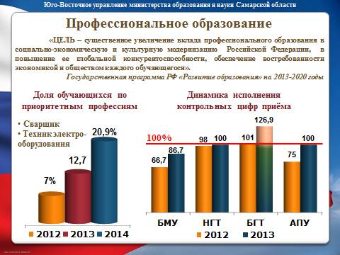
В регионе эти процессы идут полным ходом. Переданы в ведение профильных министерств профессиональные образовательные учреждения медицинского и сельскохозяйственного профиля. Запланирована реализация этой задачи для учреждений промышленного и строительного профиля. В состав учредителей отдельных колледжей и техникумов войдет министерство промышленности и технологий Самарской области. 13 августа 2014 года открыты первые в регионе многофункциональные центры прикладных квалификаций (МФЦПК) на базе Самарского техникума сервиса производственного оборудования и Поволжского государственного колледжа.
Главная задача центров – удовлетворение работодателей в квалифицированных кадрах. В первую очередь центры рассчитаны на работников предприятий и безработных, которые смогут пройти здесь ускоренную профессиональную подготовку или переподготовку. Но студенты колледжей и техникумов также смогут получать здесь дополнительную квалификацию, что повысит их мобильность и конкурентоспособность на рынке труда.
Все эти меры направлены на то, чтобы преодолеть трудности периода, когда взаимодействие сфер производства и образования было минимальным, когда профессиональные учреждения (в особенности начального профессионального образования) выполняли разнообразные социальные функции, среди которых функция высококачественной подготовки специалистов явно не являлась определяющей.
Нужно отметить, что ситуация меняется. Так, в 2013 году отмечается увеличение контингента обучающихся по приоритетным профессиям и специальностям, востребованным на региональном рынке труда для развития авиационно-космического комплекса с 64 до 121 человека (рост 89%). В 2014 году прогнозная численность обучающихся по профессиям, приоритетным для авиационно-космической отрасли, составит 168 чел. (рост 38,8%).
Формирование перечня профессий и специальностей подготовки осуществляется с учетом пожеланий работодателей. С 2011 года наблюдается положительная динамика числа реализуемых программ среднего профессионального образования: 2011 год – 3; 2012 год – 6; 2013 год – 7; план на 2014 год – 8 программ. Продолжается подготовка квалифицированных рабочих по 14 профессиям (то, что ранее называлось – начальное профессиональное образование), таким образом, сохранены программы профессиональной подготовки, привычные для населения.
Вместе с тем, имеют место случаи, когда абитуриентам предлагаются крайне устаревшие образовательные программы, не являющиеся для них привлекательными. Так, негативная ситуация сложилась с профессией «мастер по техническому обслуживанию и ремонту машинно-тракторного парка»: исполнение контрольных цифр приема и в Борском государственном техникуме, и в Алексеевском профессиональном училище составило 0%.
Здесь мы имеем явный пример неэффективного подхода. В условиях серьезного внимания, уделяемого Правительством Самарской области развитию сельского хозяйства, необходимо оптимизировать данную программу, ввести современные модули и педагогические технологии.
Причем, о негативной демографической ситуации или снижении интереса к этому уровню образования говорить не приходится. Среднегодовая численность обучающихся возрастает: 2012 год – 905 чел., 2013 год – 951 чел., прогноз на 2014 год – 1025 чел. А выполнение плана приёма в целом по округу составило 103,8%.
Профессиональными учреждениями не до конца используется такой важный ресурс, как система предпрофильной подготовки и профильное обучение. В 2013 году мы ставили учреждениям СПО задачу расширения спектра программ предпрофильной подготовки и профильного обучения. Программы подготовлены и прошли экспертизу. В этом году предстоит их реализация.
Прошу администрацию школ, классных руководителей мотивировать учащихся на выбор этих курсов, а руководителей СПО обеспечить современный уровень преподавания курсов. Это важнейший рычаг профессиональной ориентации и воспитания в целом.
Одной из форм участия работодателей в оценке качества подготовки выпускников в 2014 году стало привлечение их в качестве председателей экзаменационных комиссий при проведении государственной итоговой аттестации. По результатам аттестации доля выпускников 2014 года, получивших повышенный разряд, в общей численности выпускников, обучающихся по программам «Сварщик» и «Оператор нефтяных и газовых скважин» составила 27,9%, что выше уровня 2013 года (19,5%).
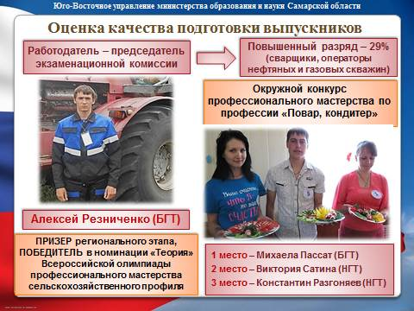
В прошлом году мы отмечали низкий уровень мотивации студентов и преподавателей, мастеров производственного обучения на участие в конкурсах профессионального мастерства. В 2014 году предприняты меры для получения студентами соревновательного опыта. В мае проведен первый окружной конкурс профессионального мастерства среди обучающихся по профессии «Повар, кондитер». По итогам трех этапов победителем конкурса признана Михаела Пассат (Борский техникум), 2 и 3 места заняли Виктория Сатина и Константин Разгоняев (оба – Нефтегорский техникум).
Есть и победы более высокого уровня. Обучающийся Борского государственного техникума Алексей Резниченко стал призёром региональной олимпиады профессионального мастерства по специальности «Механизация сельского хозяйства» и победителем в номинации «Теория» Всероссийской олимпиады профессионального мастерства обучающихся по профессии «Тракторист-машинист сельскохозяйственного производства», проходившей в Тамбовской области. Мастер производственного обучения - Максимов Александр Гаврилович, преподаватель - Косарев Николай Николаевич.
Задача встраивания профессионального образования в инновационную экономику повышает степень ответственности профессиональных учреждений. Для того, чтобы соответствовать динамике квалификационных запросов развивающегося наукоемкого высокотехнологичного производства, готовить профессионально мобильных специалистов, учреждения сами должны стать методически мобильными.
Чтобы коренным образом изменить качество подготовки специалистов в тесной связи с запросами экономики, необходимо:
- модернизировать структуру программ профессионального образования для обеспечения их гибкости и эффективности;
- модернизировать содержание и технологии профессионального образования в целях соответствия требованиям экономики и изменяющимся запросам населения.
Методическая мобильность, способность постоянно развиваться – главное условие успешной деятельности в современных социально-экономических условиях.

Дошкольное образование
Выступая на августовской конференции, врио Губернатора Н.И. Меркушкин отметил высочайшую ценность дошкольного образования, именно от «двух до пяти» закладывается фундамент человеческой личности, здесь определяется будущий интеллектуальный и личностный потенциал. Недаром новый закон «Об образовании» определяет дошкольное образование в качестве равноправного уровня общего образования.
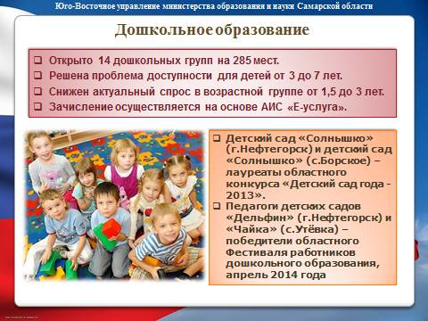
Системная работа Правительства Самарской области, министерства образования и науки Самарской области позволила достичь значительного прогресса в обеспечении доступного и качественного дошкольного образования.
За период с 2012 по 2014 год в округе открыто 14 новых дошкольных групп на 285 мест. Полностью решена проблема доступности дошкольного образования для детей от 3 до 7 лет в муниципальных районах Алексеевский, Борский и Нефтегорский. Значительно снизился и актуальный спрос на предоставление мест в дошкольных группах детям от 1,5 до 3 лет. При наличии очередности детей в возрасте от 0 до 3 лет, которая составляет 574 человека, численность детей, нуждающихся в предоставлении места в текущем году (то есть актуальный спрос) составляет 42 чел. или 7,3%. Систематизировать очередность, упорядочить актуальный и отложенный спрос позволила региональная электронная база данных автоматизированной системы «Е-услуга», разработанная по инициативе министерства образования и науки Самарской области и принятая к использованию в истекшем учебном году.
Оснащение вновь открытых групп современным оборудованием стало отправной точкой в создании условий для реализации федерального государственного образовательного стандарта дошкольного образования (ФГОС ДО). В 2013-2014 учебном году начат процесс внедрения ФГОС ДО в практику. Запланирован и осуществляется комплекс мер по нормативно-правовому, организационному, кадровому, информационному, методическому и аналитическому обеспечению соответствия требованиям ФГОС. Определены опорные площадки, на которые совместно с ГБОУ ДПО ЦПК «Нефтегорский Ресурсный центр» возложены функции координации процесса введения стандарта. Развивается и распространяет результаты работы инновационная сеть дошкольного образования. Коллективы детских садов представляют свой инновационный опыт на конкурсных мероприятиях. Детский сад «Солнышко» г. Нефтегорска и детский сад «Солнышко» с.Борское стали лауреатами областного конкурса «Детский сад года-2013». Педагоги детских садов «Дельфин» (г.Нефтегорск) и «Чайка» (с.Утёвка) в апреле 2014 года стали победителями областного Фестиваля работников дошкольного образования.
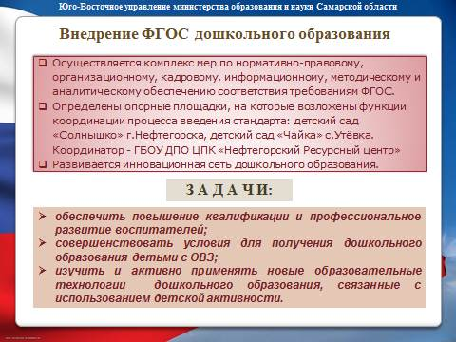
Но это только начало работы. В докладе министра было отмечено, что в связи с открытием большого количества новых мест в детские сады пришли педагогические работники, квалификацию и профессиональную компетентность которых необходимо повышать самым серьезным образом. Эта ситуация характерна и для Юго-Восточного округа. Под общим требованием к совершенствованию «кадрового ресурса» мы должны понимать индивидуальный профессиональный рост каждого конкретного воспитателя, с конкретным уровнем образования, стажем и опытом работы. Каждый воспитатель должен хорошо разбираться в специфических видах детской деятельности, ведь в стандарте прописана не только игра, но и поисково-исследовательская и проектирующая деятельность. Каждый должен уметь эти виды деятельности организовать. Это направление в 2014-2015 учебном году должно стать приоритетным.
Для того, чтобы обеспечить применение современных, адекватных требованиям стандарта технологий педагогической деятельности и общения, чтобы новый стандарт позволил обогатить развитие ребёнка, а процесс его внедрения не стал формальным, необходимо:
- обеспечить повышение квалификации и профессиональное развитие воспитателей;
- совершенствовать условия для получения дошкольного образования детьми с ограниченными возможностями здоровья;
- изучить и активно применять новые образовательные технологии дошкольного образования, связанные с использованием детской активности.
От того, каким образом будет организована деятельность ребёнка, каковы будут ее результаты, зависит в полной мере успешность будущего школьника и в значительной степени способность будущего выпускника школы и вуза стать успешным в инновационной экономике.

Общее образование
Государственная программа Российской Федерации «Развитие образования» на 2013 – 2020 годы в числе главных задач определяет создание современной системы оценки качества образования на основе принципов объективности и прозрачности. Качество образования – понятие многоаспектное. Нам еще предстоит оценить степень приоритетности независимой объективной оценки образовательного результата и субъективной оценки личностных достижений учащегося и установить их соотношение в системе оценки качества образования. Это особенно актуально в условиях введения федеральных государственных стандартов общего образования.
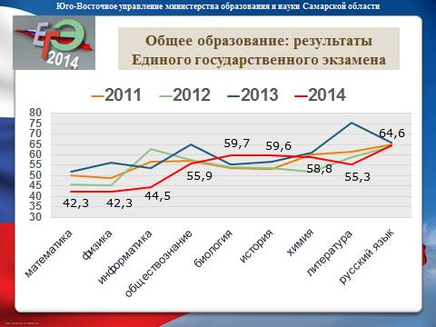
В системе образования Самарской области накоплен более чем 10-летний опыт независимой оценки качества образования. Результаты итоговой аттестации выпускников стали для образовательных учреждений основой анализа ресурсной обеспеченности и организационно-педагогических условий осуществления образовательного процесса.
Необходимо отметить, что результаты Единого государственного экзамена и государственной итоговой аттестации в 9-х классах в округе в 2014 году ниже, чем в 2013 году, что в целом соответствует общероссийской тенденции, но тем не менее должно послужить руководителям общеобразовательных учреждений основанием для серьезных управленческих решений.
К несомненно позитивным результатам следует отнести тот факт, что на протяжении двух лет 100% выпускников преодолевают минимальное пороговое значение на экзамене по русскому языку. Снизилась до 0,4% доля выпускников, не преодолевших минимальное пороговое значение на экзамене по математике – это значение одно из самых низких в области (в 2014 г. среднее значение по области – 1%).
Получили аттестаты с отличием 6,9% выпускников 9-х классов, это выше, чем в среднем по области (5,2%).
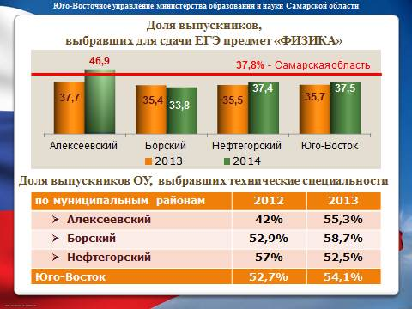
Мы с удовлетворением отмечаем, что в целом по Юго-Восточному образовательному округу доля выпускников, выбирающих для сдачи ЕГЭ такой приоритетный предмет, как физика, возросла с 35,7% в 2013 году до 37,5% в 2014 году. Справочно: в 2010г. этот показатель составлял 23,1%.
По муниципальным районам: | 2013 | 2014
- Алексеевский | 37,5 % | 46,9 %
- Борский | 35,4 % | 33,8 %
- Нефтегорский | 35,5 % | 37,4 %
В процессе развития инновационной экономики региона повышается престиж инженерно-технических специальностей, возрастает интерес к научно-технической деятельности. Выпускники активнее выбирают техническое направление профессиональной подготовки. Так, в 2013 году 54,1% выпускников округа из числа поступивших в учреждения высшего образования выбрали технические специальности, это выше, чем в 2012 году (52,7%).
По муниципальным районам: | 2012 | 2013
- Алексеевский | 42 % | 55,3 %
- Борский | 52,9 % | 58,7 %
- Нефтегорский | 57% | 52,5 %
Вместе с тем, нельзя не сказать и о проблемах. Прежде всего, они касаются государственной итоговой аттестации в 9-х классах. В этом году доля 9-классников, получивших аттестаты об основном общем образовании, составляет только 97,5%, в 2013 году этот показатель равнялся 100%.
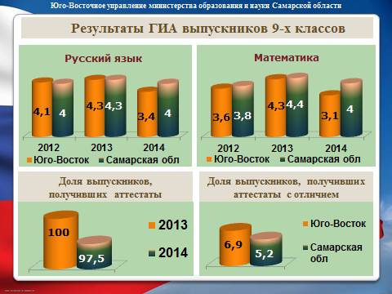
Впервые в практике Российской Федерации в сентябре 2014 года девятиклассникам будет предоставлена еще одна возможность сдать экзамены и получить аттестаты об основном образовании. В ОУ округа это ожидает 13 чел. по русскому языку и 14 чел. по математике. Министр образования и науки дал поручение сконцентрировать внимание руководителей школ, учителей, методических служб на данном вопросе.
В округе есть выпускники, которые не достигли минимального количества баллов, которое нужно набрать, чтобы сдать экзамен по физике. Для нас это очень серьезный сигнал. Сегодня физика - весьма приоритетный для развития региона и поступления в вузы предмет, поэтому требует особенного внимания, это необходимо осознать и педагогам, и методическим службам, и учащимся, и их родителям.
Руководителям школ необходимо провести анализ сложившейся ситуации. Методическим службам – оптимизировать комплекс мер, направленных на совершенствование кадрового ресурса, применение современных форм повышения квалификации и профессиональной компетентности учителей физики. Педагоги должны в полной мере владеть приемами выявления так называемых «технарей», тех, кто в дальнейшем свяжет свою жизнь с технической специальностью. Это придется делать, ведь физика сейчас один из самых популярных предметов по выбору, его выбирают до 40% выпускников школ округа. На областной конференции были названы 7 школ области, в которых физику выбрали от 80 до 100% выпускников.
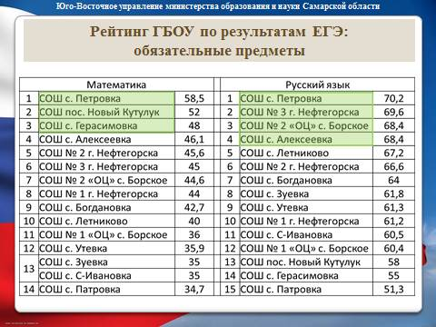
Кроме того, необходима точечная работа с родителями и учащимися, чтобы они понимали, что выбор дальнейшего профессионального пути это не сиюминутное дело, осознавали, что мало выбрать в 11 классе нужный для поступления в вуз экзамен, необходима системная подготовка при изучении основ наук, начиная с 7-8 класса.
Именно поэтому мы такое серьезное внимание уделяем результатам предметных олимпиад и научно-практических конференций. Именно здесь проявляются интересы и предпочтения ученика, которые в дальнейшем могут стать профессиональными предпочтениями.
Именно так растёт выпускник, который будет успешен в инновационной экономике. Выпускник, который не только обладает знаниями, у которого сформированы универсальные учебные действия и компетенции, но главным образом тот, кто умеет их продемонстрировать, применить на практике, причем не только в искусственно созданной ситуации на учебном занятии, а в условиях реальной конкуренции – в научно-исследовательской деятельности, на предметной олимпиаде.
Процитирую Послание Губернатора Самарской области: «Олимпиадное движение нужно расширять. Это исключительно важно, потому что мы повышаем качество, состязательность, конкурентоспособность и для учеников, и для педагогов» (С).
Главная задача школьного этапа предметной олимпиады – максимальная доступность конкурсных заданий и возможности проявить себя для каждого ученика. Именно поэтому в 2013-2014 учебном году по сравнению с 2012-2013 уч.г. число участников школьного этапа предметной олимпиады выросло на 667 чел. Количество участников окружного этапа в 2013-2014 учебном году по сравнению с предыдущим учебным годом увеличилось на 276 человек. Количество победителей и призёров окружной олимпиады также увеличилось на 26 человек. Победители и призёры получают признание на уровне школы и округа. Так, призы Главы м.р. Алексеевский были вручены 11-ти победителям окружной олимпиады из школ Алексеевского района, призы Главы м.р. Борский – 13-ти школьникам Борского района, призы Главы м.р.Нефтегорский – 18-ти школьникам Нефтегорского района.
Особая наша гордость – призёры регионального этапа Всероссийской олимпиады, за последние 5 лет их число увеличилось.
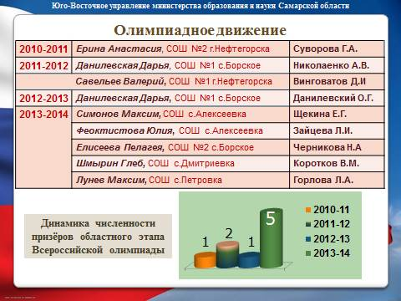
Начав в 2009-2010 году с нуля, в этом году Юго-Восточное управление занимает 8 место по результативности участия в региональном этапе олимпиады среди 13 территориальных управлений Минобрнауки Самарской области.
Научная конференция школьников также одно из наиболее значимых конкурсных мероприятий интеллектуальной направленности. В 2014 по сравнению с 2013 возросло качество научно-исследовательской деятельности школьников. Так, доля победителей и призёров от числа допущенных к публичной защите увеличилась с 67 % до 73,8 %; доля школьников, направленных на региональный этап, возросла с 44,3 % до 47,9 %. Показатель «Победители и призеры регионального этапа» вырос и в абсолютном (с 4 до 11 чел.) и в долевом выражении (с 14,8 % до 47,8 %).
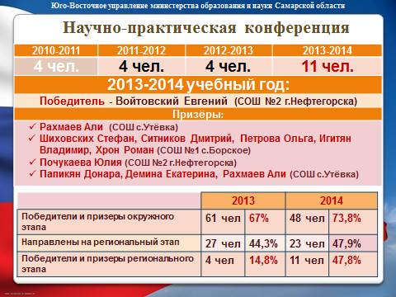
Информация о победителях и призёрах областной научной конференции школьников за 5 учебных лет:
2009-2010 уч.г. | 2010-2011 уч.г. | 2011-2012 уч.г. | 2012-2013 уч.г. | 2013-2014 уч.г.
9 чел. | 4 чел. | 4 чел. | 4 чел. | 11 чел.
Победители:
Коваль Алла  (СОШ №1 с.Борское) | Зайцева Маргарита  (СОШ №1 с.Борское) |  | Емайнулова Анастасия  (СОШ с.Алексеевка) | Войтовский Евгений  (СОШ №2 г.Нефтегорска)
Призёры:
Сюсюкина Наталья  (СОШ с.Летниково) | Маркова Юлия  (СОШ №1 с.Борское) | Зайцева Маргарита  (СОШ №1 с.Борское) | Махляйдт Ангелина  (СОШ №1 с.Борское) | Рахмаев Али  (СОШ с.Утёвка)
Сотникова Мария  (СОШ с.Богдановка) | Воротынцев Иван  (СОШ с.Зуевка) | Долгих Ирина  (СОШ №1 с.Борское) | Устимова Анастасия  (СОШ №2 г.Нефтегорска) | Шиховских Стефан, Ситников Дмитрий  (СОШ №1 с.Борское)
Ефремова Татьяна  (СОШ п.Новый Кутулук) | Иванова Екатерина  (СОШ с.Дмитриевка) | Семёнова Екатерина  (СОШ №2 г.Нефтегорска) | Ладина Снежанна  (СОШ с.Петровка) | Почукаева Юлия  (СОШ №2 г.Нефтегорска)
Аксютин Сергей  (СОШ №2 г.Нефтегорска) |  | Немцова Виктория  (СОШ №2 с.Борское) |  | Петрова Ольга  (СОШ №1 с.Борское)
Купцова Ольга, Безъязыков Александр, Пирожков Иван  (СОШ с.Утёвка) |  |  |  | Игитян Владимир, Хрон Роман  (СОШ №1 с.Борское)
Сорокина Ольга  (СОШ с.Петровка) |  |  |  | Папикян Донара, Демина Екатерина, Рахмаев Али  (СОШ с.Утёвка)
Мы отмечаем сегодня позитивную динамику по этим направлениям, и всё же достижения невелики. Победителей и призёров подготовили только 7 школ округа: это школы с.Алексеевка, №1 и №2 с.Борское, с.Дмитриевка, №2 г.Нефтегорска, с.Петровка и с.Утевка. Другим образовательным учреждениям, особенно Образовательным центрам, есть к чему стремиться.
Для этого в Самарской области созданы сейчас все условия. Начал свою работу Региональный Центр поддержки одаренных детей. Из всего округа прошли тестирование и были зачислены в Центр только 11 человек, а получили сертификаты о завершении курса 6 учащихся. Уважаемые педагоги! Без вашей помощи, мотивации, моральной и интеллектуальной поддержки ребятам на начальном этапе не обойтись. Работа с Центром – это возможность не только для учащихся получить личные достижения, но и возможность для школы повысить престиж качественного образования и собственно образовательные результаты.
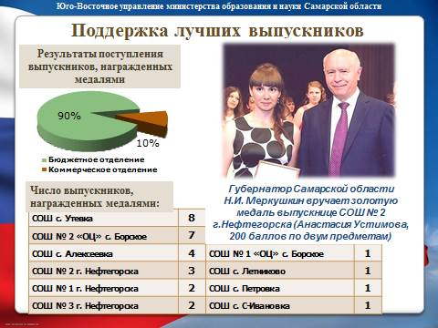
В связи с темой одаренных детей необходимо сказать о поддержке медалистов. В своём послании врио Губернатора Николай Иванович Меркушкин отметил следующее: «Медалист – это особая категория. Это особые молодые люди, которые умеют упорно трудиться. Делать «на отлично» не только то, что нравится, но и то, что не так нравится, не увлекает, но что необходимо делать. Это очень важно по жизни. И если этот человек с детства так воспитан, так настроен, это исключительно важно для будущего успеха. Такие люди крайне нужны» (С). Еще в декабре 2013 года Николай Иванович поручил министерству образования и науки разработать законопроект о сохранении на областном уровне системы присуждения медалей. В результате медаль «За особые успехи в учении» была сохранена на федеральном уровне, о чем были внесены соответствующие изменения в Закон №273-ФЗ «Об образовании в РФ». А выпускники Самарской области, каждому из которых врио Губернатора вручал золотую медаль лично, получили важную меру поддержки: возможность поступления в вузы вне конкурса на бюджетные места по специальностям, приоритетным для развития экономики региона. В их числе авиастроение, металлургия, нефтегазовое дело, химические технологии, автоматизация, мехатроника и робототехника, а также, что отрадно, педагогические специальности.
В Юго-Восточном образовательном округе медалями награждены 30 выпускников из 10 школ:
ГБОУ СОШ с. Утевка | 8 чел. | ГБОУ СОШ № 3 г. Нефтегорска | 2 чел.
ГБОУ СОШ № 2 «ОЦ» с. Борское | 7 чел. | ГБОУ СОШ № 1 «ОЦ» с. Борское | 1 чел.
ГБОУ СОШ с. Алексеевка | 4 чел. | ГБОУ СОШ с. Летниково | 1 чел.
ГБОУ СОШ № 2 г. Нефтегорска | 3 чел. | ГБОУ СОШ с. Петровка | 1 чел.
ГБОУ СОШ № 1 г. Нефтегорска | 2 чел. | ГБОУ СОШ с. С-Ивановка | 1 чел.
Все они поступили в профессиональные образовательные учреждения на избранные специальности в соответствии с выбранными для сдачи ЕГЭ предметами.

Дополнительное образование
Важный ресурс развития интеллектуальной одаренности детей – дополнительное образование.
Майским Указом № 599 Президент Российской Федерации Владимир Владимирович Путин поставил задачу обеспечения достижения ряда важных показателей в области образования. В их числе увеличение к 2020 году до 70-75% доли детей, обучающихся по дополнительным образовательным программам.
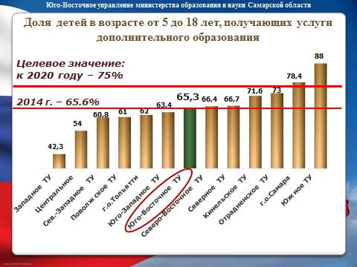
В Юго-Восточном образовательном округе обеспечивается положительная динамика охвата дополнительными образовательными программами: 2012 год – 51,7%; 2013 год – 58,9%; 2014 год – 65,3%. Министерством образования и науки поставлена задача увеличения в 2014-2015 учебном году охвата детей услугами дополнительного образования до 68%!
Система дополнительного образования стабильно работает, мы гордимся достижениями наших воспитанников и подробно рассказываем о них на всевозможных встречах с общественностью, потому что все они очень важны для каждого ученика и педагога.
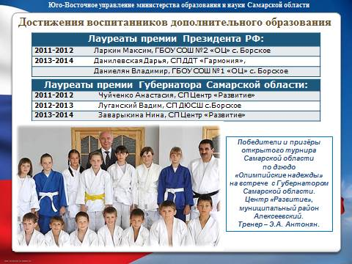
В Послании Н.И. Меркушкин еще раз подчеркнул, что спорт играет важнейшую роль в становлении молодежи, в ее физическом и нравственном воспитании. Внимание Губернатора к развитию физической культуры и спорта иллюстрируется конкретными действиями.
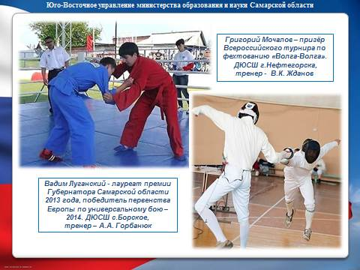
В 2014 году стартовал проект «Создание условий для занятия физической культурой и спортом в образовательных учреждениях, расположенных в сельской местности», он предусматривает поставку и монтаж спортивно-технологического оборудования для школьных спортивных залов. Участники проекта: ГБОУ СОШ с.Герасимовка, ГБОУ СОШ №2 с.Борское, ГБОУ СОШ с.Богдановка, ГБОУ СОШ с.Дмитриевка.
В рамках ремонтных работ предполагается: укладка специализированного напольного покрытия, установка светодиодных светильников, монтаж оборудования для игровых видов спорта, монтаж оборудования для занятий гимнастикой, установка защитных сеток на оконные конструкции, а также приобретение спортивных снарядов и инвентаря. Ориентировочный объем средств федерального бюджета на реализацию проекта в пределах 1 млн. руб. на одно образовательное учреждение.
В рамках реализации мероприятий государственной программы «Развитие физической культуры и спорта в Самарской области на 2014-2018 годы» (утверждена постановлением Правительства Самарской области от 27.11.2013 №683) в 2014 году из областного бюджета выделено 3 850 тыс. руб. для оснащения спортивным инвентарем и оборудованием СП Борская ДЮСШ ГБОУ СОШ №2 с.Борское (1 925 тыс. руб.), СП Нефтегорская ДЮСШ ГБОУ СОШ №1 г.Нефтегорска (1 925 тыс. руб.). Финансовые средства направлены на приобретение спортивных тренажеров, комплектов лыж, спортивной экипировки, инвентаря для занятий гимнастикой, специального оборудования и инвентаря для занятий фехтованием, боксом и борьбой, конным спортом.
СПРАВОЧНО: оснащение СП Центр «Развитие» (спортивное отделение) ГБОУ СОШ с.Алексеевка было произведено в 2013 году на сумму 740 тыс. руб.
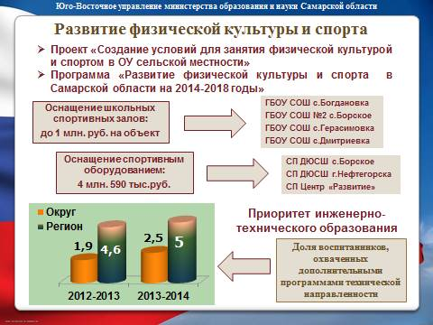
Согласно приоритетам развития экономики Самарской области перед региональным дополнительным образованием поставлена серьезная задача увеличения числа детей, занимающихся в объединениях технической направленности.
Нужно сказать, что здесь мы пока в самом начале большой работы. Доля воспитанников, охваченных техническими программами, составляет 2,5%, динамика за год составила только 0,6%.
Необходимо техническое оснащение, подготовка молодых кадров, чтобы это направление, которому в последние годы уделялось явно недостаточно внимания, смогло решать важные задачи, стоящие перед системой образования региона.

Приоритет инженерно-технического образования
IT-технологии в настоящее время стали не только мощным экономическим ресурсом, но и отдельной сферой экономики. В этой сфере уже сейчас работают более 10 тысяч человек. Везде нужны люди, хорошо владеющие IT-технологиями. Если этот предмет в школе будет подтягиваться, от этого выиграют все отрасли. (С).
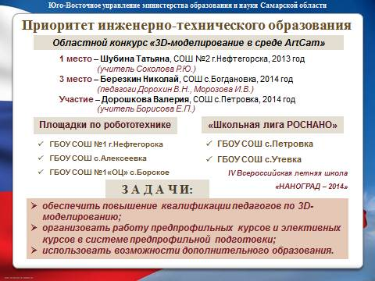
Система автоматизированного проектирования получает всё большее распространение. Сегодня ни в одной отрасли работники не могут обойтись без таких знаний, востребованы специалисты по 3D-моделированию, объявляются профессиональные конкурсы в этой сфере деятельности. Так, на сайте министерства промышленности и технологий Самарской области объявлен конкурс для специалистов предприятий, использующих систему трехмерного моделирования КОМПАС-3D. Система образования не остаётся в стороне.
В Самарской области в июле 2014 года подведены итоги регионального конкурса творческих работ «3D моделирование в среде ArtCam for Educational». Конкурс проводится в целях повышения интереса к трехмерному компьютерному моделированию; сопровождения профессионального самоопределения школьников в рамках предпрофильного и профильного обучения.
В 2014 году в конкурсе в номинации «Творческий 3D проект» приняли участие 8-классники школ округа. Березкин Николай из ГБОУ СОШ с.Богдановка стал призёром конкурса (3 место), Дорошкова Валерия из ГБОУ СОШ с.Петровка получила сертификат участника.
В 2013 году Шубина Татьяна из ГБОУ СОШ №2 г.Нефтегорска стала победителем в номинации «Творческий 3D проект».
Для нас этот результат очень ценен, в том числе и потому, что мы в числе первых активных участников: в конкурсе приняли участие школьники только из 5 округов Самарской области. однако мы должны понимать, что за два года три участника – это крайне мало в условиях повышения интереса к техническим специальностям. Необходимо:
- обеспечить повышение квалификации педагогов по 3D-моделированию;
- организовать работу предпрофильных курсов и элективных курсов в системе профильной подготовки, в том числе по готовым программам регионального банка (http://www.cposo.ru/index.php?option=com_content&view=article&id=265);
- активнее использовать возможности дополнительного образования.
Тем более, что в настоящее время имеются все возможности. В июле 2014 года министерством образования и науки Самарской области дан старт проекту «Формирование кадрового потенциала для аэрокосмической отрасли через развитие технического творчества детей и молодежи в области робототехники. 63 регион». Проект разработан в целях содействия популяризации и восстановлению престижа инженерно-технических профессий, росту числа высококвалифицированных инженерно-технических кадров, он продлится до 2016 года, после чего будет переведён в текущий режим.
Форма реализации проекта – создание центров технического творчества в области робототехники. Первым этапом является открытие образовательных площадок по робототехнике, обеспеченных робототехническим оборудованием для проведения тренировок и соревнований.
В Юго-Восточном образовательном округе таких площадок будет три: ГБОУ СОШ №1 г.Нефтегорска, ГБОУ СОШ №1 с.Борское, ГБОУ СОШ с.Алексеевка (имеющие структурные подразделения дополнительного образования).
В рамках реализации проекта нам предстоит:
- наладить мобильную систему взаимодействия с Региональным ресурсным центром робототехники;
- обеспечить повышение квалификации педагогических кадров, реализующих программы по робототехнике;
- организовать соревнования, чтобы дать возможность школьнику проявить себя в реальной конкурентной среде.
Недостаточно изучены и используются образовательными учреждениями возможности проекта «Школьная лига РОСНАНО» - уникальной программы, которая при поддержке Губернатора Самарской области с 2014 года будет реализовываться и на самарской земле. В июле впервые в Самарской области была организована IV Всероссийская летняя школа «НАНОГРАД – 2014», организованная Фондом инфраструктурных и образовательных программ ОАО РОСНАНО, который реализует государственную политику по развитию индустрии нанотехнологий.
В округе в данный проект пока включились только две школы – ГБОУ СОШ с.Петровка и ГБОУ СОШ с.Утёвка, они получили приглашение в Летний лагерь.
Ключевая идея смены была посвящена отечественному автомобилестроению. Партнерами Нанограда стали производственные предприятия, которые представили школьникам реальные бизнес-кейсы. Идеи, выработанные ребятами под руководством ученых, представителей успешных предприятий «высоких технологий», опытных управленцев и консультантов, связаны с выводом на рынок новых высокотехнологичных продуктов, их планируется применять в дальнейшей работе компаний.
Это ли не пример деятельности школьника по аналитике и проектированию в реальных условиях?
Необходимо как можно активнее пропагандировать такие виды деятельности среди родителей, у которых еще очень устойчивы стереотипы в выборе дальнейшей профессиональной траектории для своего ребёнка. Для этого необходимо использовать все формы работы системы образования в части информационной открытости.

Открытость системы образования
В целом данную деятельность можно охарактеризовать как стабильную. Универсальным и эффективным средством обеспечения открытости является информационный сайт.
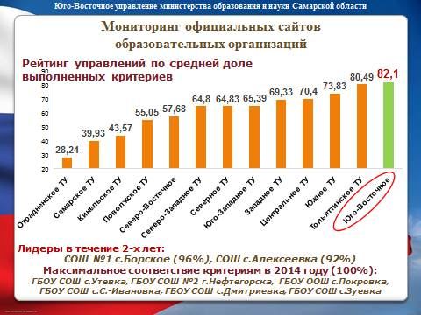
Центром профессионального образования по поручению министерства образования и науки Самарской области проводится мониторинг официальных сайтов общеобразовательных учреждений. В ноябре-декабре 2013 года состоялся третий этап мониторинга, в ходе которого анализу был подвергнут 681 сайт школ Самарской области на предмет соответствия законодательству об образовании. Критерии мониторинга разработаны в соответствии с Постановлением Правительства РФ от 10 июля 2013 г. № 582 «Об утверждении Правил размещения на официальном сайте образовательной организации в информационно-телекоммуникационной сети «Интернет» и обновления информации об образовательной организации».
По данным аналитических материалов Юго-Восточное управление на протяжении двух лет занимает лидирующие позиции в рейтинге управлений по средней доле выполненных критериев: в 2012 году округ занял 2 место, в 2013 году – 1 место со средним показателем соответствия 82,1%.
Сайты ГБОУ СОШ №1 с.Борское и ГБОУ СОШ с.Алексеевка стабильно занимают высокие позиции в общем рейтинге соответствия законодательству об образовании: в 2013-2014 учебном году это 96% и 92% соответственно. Нужно отметить, что в этом году в числе лидеров появились еще шесть школ округа (ГБОУ СОШ с.Утевка, ГБОУ СОШ с.Зуевка, ГБОУ СОШ с.Дмитриевка, ГБОУ ООШ с.Покровка, ГБОУ СОШ №2 г.Нефтегорска, ГБОУ СОШ с.Самовольно-Ивановка), их сайты показали максимальное значение доли выполненных критериев – 100%.
Но современный сайт – инструмент не только для распространения информации, но и взаимодействия всех участников образовательного процесса.
Если с наполненностью сайтов информацией, предусмотренной законодательством РФ, дело обстоит благополучно, то коммуникативные функции развиты явно недостаточно. Достаточно частой является ситуация, когда получить обратную связь на уровне учреждения представляется для родителей настолько затруднительным, что им легче обратиться в электронную приёмную органов государственной власти регионального и федерального уровня.
Два года назад мы ставили задачу – каждому образовательному учреждению обеспечить использование в работе сайтов сервисов обратной связи. Да, нам удалось значительно продвинуться в решении этого вопроса: в настоящее время 80,9% сайтов общеобразовательных учреждений округа имеют коммуникативные сервисы, обеспечивающие возможность обратной связи пользователей с администрацией и педагогами школы (в 2013 году этот показатель составлял 61,9%, в 2012 году – 14,3%). Однако до сих пор в полной мере эта задача не решена.
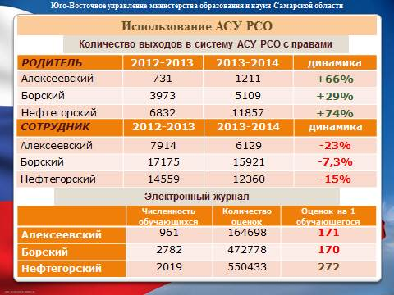
Достаточно хорошие возможности использования коммуникативных сервисов имеет информационная система для автоматизации процессов управления образовательным учреждением (АСУ РСО). В прошлом году мы отмечали позитивные шаги в развитии АСУ РСО благодаря разработанному окружному Регламенту обновления баз данных. В текущем учебном году организован мониторинг соблюдения Регламента и состояния баз данных, что позволило значительно улучшить систематичность внесения информации. В течение учебного года в электронные дневники выставлено 206 отметок в среднем на 1 ученика. Это позволяет говорить об актуальности и полноте представленной информации о текущей успеваемости ребенка. В результате родители более охотно пользуются данной электронной услугой: в 2014 году по сравнению с 2012 годом количество обращений родителей в систему АСУ РСО возросло более чем в 2 раза – на 125,6%.
Вместе с тем, нам есть над чем работать. Несмотря на положительную динамику, по данным сравнительного анализа использования возможностей АСУ РСО, организованного министерством образования и науки, по показателю «Среднее количество входов в АСУ РСО на 1 пользователя с правами «родитель» Юго-Восточный округ находится на 9 месте в области. Наблюдается отрицательная динамика количества входов в АСУ РСО пользователей с правами «сотрудник ОУ». Тот факт, что существующие линии связи в ряде сельских населенных пунктов зачастую не справляются с возросшим количеством пользователей Интернет, не должен стать причиной отказа от работы в системе, он должен побудить образовательные учреждения использовать иные формы, например, смс-рассылки, которые активно применяются во многих ОУ нашего округа. Работе с системой АСУ РСО необходимо придать новый импульс, поскольку информирование родителей о текущей успеваемости – одна из самых востребованных государственных и муниципальных услуг, предоставляемых в электронной форме.
ГБОУ ДПО ЦПК «Нефтегорский Ресурсный центр» необходимо включить в программы мониторинга:
- вопросы работы сервисов обратной связи на сайтах ОУ округа;
- вопросы использования возможностей АСУ РСО;
Руководителям общеобразовательных учреждений необходимо обеспечить своевременную и полную реализацию электронной услуги по информированию родителей о текущей успеваемости детей.

Уважаемые коллеги! Мы видим, какие высокие требования предъявляет общество к системе образования. Несомненно, обеспечить в данных условиях качественный образовательный результат могут педагоги, которые имеют не только необходимый уровень профессиональной подготовки, но и высокий уровень гражданской позиции, они должны глубоко осознавать процессы социально-экономического и политического развития в стране и регионе, уметь донести приоритеты развития до учащихся и родителей.

Развитие кадрового потенциала системы образования
В Послании отмечено, что Самарская область не случайно признана одним из лидеров по выполнению майских указов Президента РФ В.В.Путина. Как сказал Владимир Владимирович, «мы повышаем зарплаты в образовании и здравоохранении, чтобы работа учителя, преподавателя, врача вновь стала престижной, привлекла сильных выпускников вузов» (С).
Конечно же, мы возлагаем серьезные профессиональные надежды именно на выпускников вузов, на молодых педагогов. Мы надеемся, что увеличение молодых учителей в школах сократит разрыв между учениками и педагогами, позволит им общаться в ином, более современном информационном поле. Это позволит на новом качественном уровне реализовывать образовательные программы, эффективно использовать современное учебно-лабораторное и наглядное оборудование, более современными смыслами наполнить воспитательную составляющую образовательного процесса.
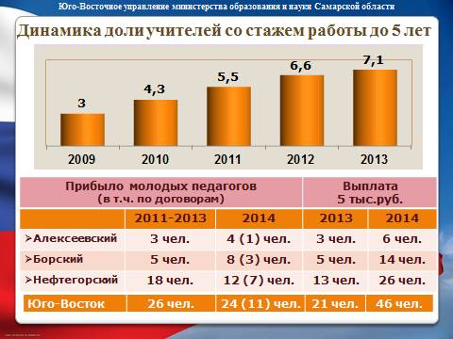
В период с 2011 по 2013 годы в ГБОУ Юго-Восточного образовательного округа по ученическим договорам трудоустроились 26 молодых педагогических работников (учителей, воспитателей, преподавателей профобразования), в том числе в ОУ Алексеевского района – 3 чел.; Борского района – 5 чел.; Нефтегорского района – 18 чел.
В 2014 году в образовательные учреждения округа приходят 24 молодых педагогических работника, в том числе 11 молодых специалистов, заключивших трёхсторонние ученические договоры, которые получат меры социальной поддержки.
В результате доля учителей, имеющих стаж работы до 5 лет, возросла за пять лет более чем в 2 раза:
Год | 2009 | 2010 | 2011 | 2012 | 2013
Доля учителей со стажем до 5 лет | 3,0 % | 4,3 % | 5,5 % | 6,6 % | 7,1%
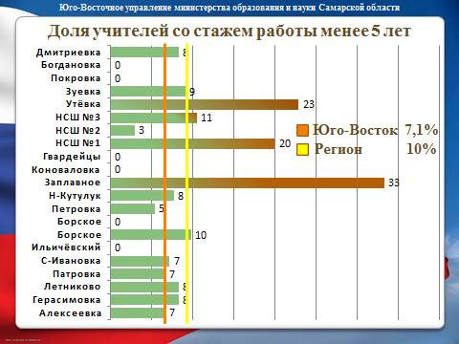
С 1 сентября 2013 года по инициативе Николая Ивановича Меркушкина предусмотрены выплаты в размере 5000 руб. педагогическим работникам в возрасте до 30 лет, со стажем работы до 3-х лет, впервые трудоустроившимся в образовательное учреждение после получения высшего или среднего профессионального образования.
На начало 2013 года педагогов этой категории – получателей данной выплаты было 21 чел.: м.р. Алексеевский – 3 чел., м.р. Борский – 5 чел., м.р. Нефтегорский – 13 чел. По состоянию на 1 июля 2014 года получателей данной выплаты 46 чел.: м.р. Алексеевский – 6 чел., м.р. Борский – 14 чел., м.р. Нефтегорский – 26 чел.
Нужно отметить, что ситуация с обеспеченностью педагогическими кадрами в системе образования округа стабильная. Острого дефицита кадров не наблюдалось в предыдущие годы и не наблюдается в настоящее время.
В школах округа уделяется внимание профессиональной ориентации выпускников на педагогические специальности. Так, в 2014 году 7 выпускников школ получили целые направления для обучения в Поволжской государственной социально-гуманитарной академии, из них 5 чел. – выпускники школ Борского района, 1 выпускник ГБОУ СОШ с.Алексеевка, 1 выпускник ГБОУ СОШ №2 г.Нефтегорска. 1 выпускник ГБОУ СОШ №2 с.Борское получил целевое направление в Самарский государственный университет.
По последним статистическим данным в школах округа работает большое число учителей, педагогический стаж которых составляет 30 лет и более. Это наш «золотой фонд» - носители лучших традиций отечественного образования. В среднем по округу этот показатель составляет 16%, в 6-ти школах округа превышает среднее значение по области – 20%.
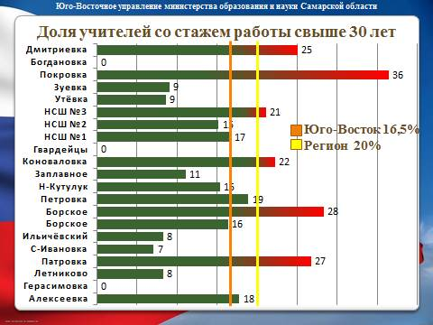
Находясь на пороге смены поколений педагогического сообщества округа, мы имеем уникальную возможность применить бесценный опыт наших лучших педагогов для профессионального роста молодых. Уважаемые коллеги! Ваше неравнодушие, глубокое осознание причастности и ответственности за всё, что происходит в отрасли, высокий уровень корпоративной этики, понимание роли учителя в деле воспитания подрастающего поколения очень нужны нам сейчас.

Реализации программы воспитания
«Слушать и слышать людей» - эти слова врио губернатора Самарской области Николая Меркушкина стали девизом взаимодействия власти и общества.
Одним из основополагающих тезисов Послания мы считаем следующий: «Успех всех наших дел в огромной степени определяется состоянием социальной сферы и тем, насколько точно мы воспринимаем сигналы, идущие от общества» (С).
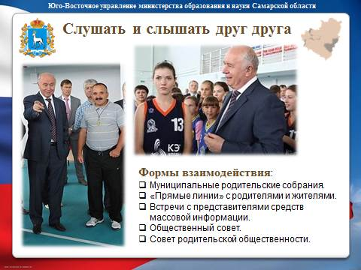
Мы стараемся воспринимать поступающие сигналы, используя для этого самые различные формы. В числе последних – «прямая линия» с родителями и жителями Борского района 5 августа 2014 года, встреча с представителями средств массовой информации муниципальных районов Алексеевский, Борский, Нефтегорский 14 августа 2014 года.
После встреч с прессой, с общественностью, с родителями мы анализируем высказанные проблемы и пожелания.
За последний год многие из них стали созвучны приоритетам развития системы образования, как например, задача воспитания, которая, по словам Николая Ивановича Меркушкина, «…является важнейшей задачей школы. …К сожалению, и сейчас можно слышать в дискуссиях, что не школа должна воспитывать, а только семья. Это было страшной ошибкой в начале 1990-х» (С).
Как сказал Святейший Патриарх Кирилл, «ни экономика, ни наука, ни оборона, ни культура невозможны там, где люди утратили мотивацию для служения друг другу, утратили сознание неоспоримых обязательств по отношению к обществу, в котором они живут» (С).
В целях создания условий и инновационных механизмов развития системы воспитательной работы в образовательных учреждениях округа в январе 2014 года принята целевая программа Юго-Восточного управления «Развитие воспитательной компоненты в ОУ округа на 2014-2016 годы».
Уважаемые коллеги! Мы с вами должны понять, что ушла в прошлое царившая несколько десятилетий парадигма, что учитель – это просто передатчик знаний, в настоящее время его роль гораздо более ответственна, учитель вновь стал идеологом правильного понимания общечеловеческих ценностей.
В наших школах немало педагогов, успешно решающих задачи воспитания патриотизма, гражданственности, эстетических качеств, коллективизма и ответственности за команду. Но это обычно происходило локально, в рамках отдельно взятых клубов, музеев, секций. В деле формирования личности важно, чтобы процесс воспитания не становился только набором более или менее удачных мероприятий. Важная задача – чтобы воспитательная компонента проходила красной нитью через все процессы, в которых участвует ребенок.
В связи с последними геополитическими событиями часто применяется термин «информационная война», и мы все осознали, как огромное значение имеет целенаправленное использование информации. В этой связи можно применить термин «информационное просвещение» - и это важнейшая задача образования.
Каждый из нас должен воспитывать подрастающее поколение своим отношением к людям, к обществу, к своему делу, к семье, к стране, воспитывать своей речью, внешним обликом, страницами в социальных сетях. Если мы, взрослые, гордимся заслугами наших ветеранов, победами наших спортсменов, достижениями нашей страны, если мы обсуждаем это с молодёжью, то и наши воспитанники перенимают от нас патриотические чувства.
В этом учебном году нам вместе со всей страной предстоит отметить важную историческую дату – 70 лет Победы нашего народа в Великой Отечественной войне.
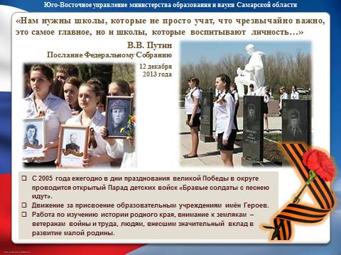
В преддверии этой даты в области развернулось движение за присвоение образовательным учреждениям имён Героев, видных деятелей России и региона. В нашем округе это 5 школ: ГБОУ СОШ с.Алексеевка, ГБОУ СОШ №1 с.Борское, ГБОУ СОШ №2 с.Борское, ГБОУ СОШ с.Зуевка, ГБОУ СОШ с.Утёвка. Это движение не должно стать кампанейщиной, поэтому так важно широкое освещение этой процедуры перед общественностью, организация публикаций, опросов общественного мнения, позитивных отзывов и рекомендаций. Приходится констатировать, что пока эта работа не проводится в полной мере. Нужно понять, что решение этой важной задачи не означает лишь формальное внесение изменений в учредительные документы школы. Коллективы учащихся должны воспринимать присвоение имени Героя как награду и высокую ответственность.
Важной формой патриотического и гражданского воспитания подрастающего поколения является школьный музей. В настоящее время в школах округа числится 13 музеев, однако нередки случаи, когда музей является исключительно местом хранения, в то время как он должен быть включен в воспитательный процесс с максимальной эффективностью. Паспортизированы только 6 школьных музеев. Аналогичная ситуация с военно-патриотическими клубами, паспортизирован 1 из 4-х существующих (клуб «Юный спасатель», Центр «Развитие», Алексеевский район); для процедуры паспортизации необходимо серьезное материально-техническое оснащение. Уважаемые Главы муниципальных районов, нам очень важна ваша поддержка в этом вопросе.
В этом году в связи с юбилеем муниципального района Нефтегорский новое развитие получила краеведческая работа школьников. Работа по изучению истории родного края, внимание к землякам – ветеранам труда, людям, внесшим значительный вклад в развитие малой родины должны стать основой программ воспитания.
В рамках реализации федеральной программы развития воспитательной компоненты в школах уделяется серьезное внимание воспитанию положительного отношения к труду, педагогические коллективы стремятся сформировать условия для того, чтобы учащиеся смогли получить «практический опыт трудовой деятельности» (так звучит одна из задач программы). Данная работа осуществляется в рамках образовательных программ ФГОС. Это каждодневная деятельность по самообслуживанию, благоустройству мест учебы и досуга, различные социальные практики и акции. К примеру, Весенняя Неделя Добра объединила многих школьников в ходе проведения акций «Чистая Земля», «Дом, в котором мы живём», «Память», «Помощь», «15 дней до Великой Победы» и многих других.
Наша общая задача – сделать так, чтобы такие важные дела стали для нас и наших детей не просто акцией, а принципом жизни, чтобы помогли подрастающему поколению ощутить себя частью общества и научили брать на себя часть общественной ответственности.
Уважаемые коллеги! Реализация федерального государственного образовательного стандарта, утвержденного Приказом Минобрнауки России от 17.10.2013 №1155, предусматривает значительные финансовые затраты на средства обучения и воспитания, приобретение дидактических материалов, оборудования, игр и игрушек, электронных образовательных ресурсов, необходимых для организации всех видов учебной деятельности и создания развивающей среды, на приобретение спортивного, оздоровительного оборудования, инвентаря, оплату услуг подключения к Интернет; на дополнительное профессиональное образование руководящих и педагогических работников. Но все эти затраты не принесут результата, если мы все не поймем, что главное звено в этой цепочке – ребенок, и от нас с вами зависит, будет ли он гордиться своей семьей, своей школой, своим городом и селом, своей страной. Потому что именно поколение наших детей через несколько десятилетий будет определять качество жизни в нашей стране, её безопасность, её геополитику. Пусть же у нас совместно получится вырастить это поколение таким, чтобы мы могли спокойно и с уверенностью смотреть в будущее.

